Divendres 18 de desembre de 2020
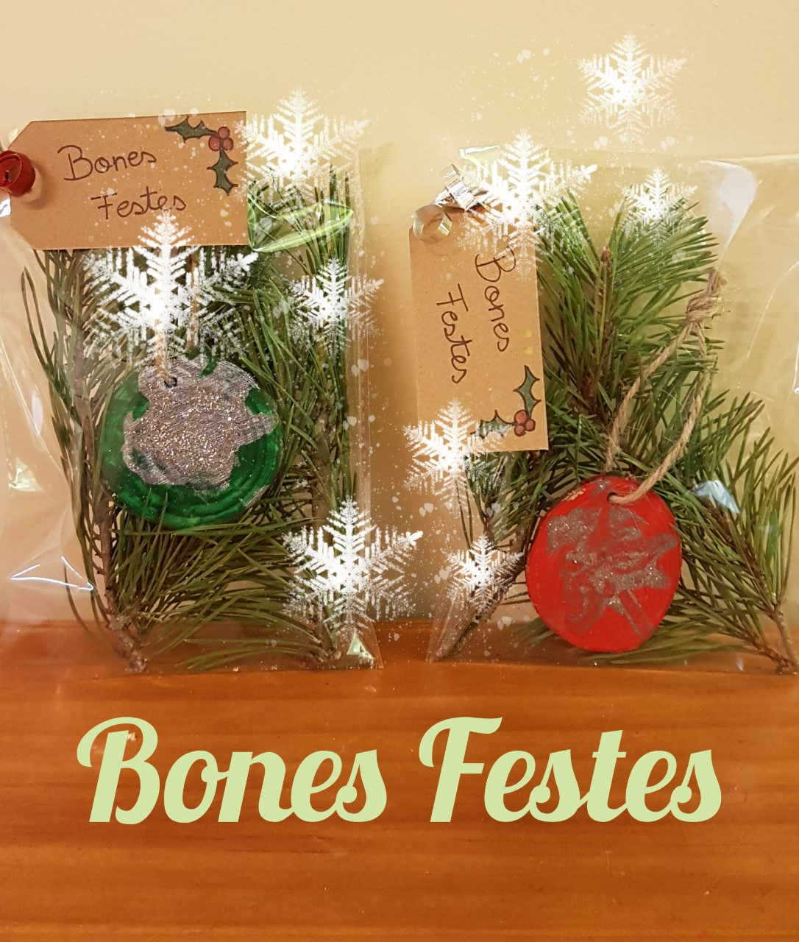
Bon dia famílies!
Avui hem gaudit com mai l’últim dia de psicomotricitat, hem saltat, ens hem amagat, hem corregut, hem representat els nostres moviments, hem ballat i ens hem expressat corporalment en llibertat. Ens hem acomiadat de l’Abel, ell ha marxat ben feliç amb mil abraçades i carregat de xocolata...
Avui us emporteu una sorpresa que els vostres fills/es us han fet amb molta cura, delicadesa, amor i il·lusió, és una boleta de Nadal perquè la pugueu penjar a l’arbre, a les llumetes o on vulgueu. Esperem que us agradi moltíssim!! Bon cap de setmana.

